第1章 | クラウドサービス関連ガイドライン
 | 第１章 クラウドサービスについて

本ガイドラインの目的
本市では、「大阪市システム刷新計画」を策定し、システムの見直しにあたっては、クラウド・バイ・デフォルトに則り、クラウドサービスの利用を前提に検討していくこととしており、すでに複数の業務でクラウド技術の活用が始まっています。今後、本市のデジタル化において、市民・事業者・職員の多種多様な環境やニーズを踏まえて、利用者目線で誰もが、いつでも、どこでも、デジタル化の恩恵を享受できる社会を実現するため、本ガイドラインにより積極的なクラウドサービスの活用を推進していくことを目的としています。

- クラウドサービスについて

- クラウドサービスとは
クラウドサービスとは、従来は利用者が手元にあるコンピュータに導入して利用していたようなソフトウェアやデータを、インターネットなどのネットワーク経由で、必要に応じて利用者に提供するサービスです。
ここでは代表的なクラウドサービスの形態とクラウドサービスを利用する上での環境について説明します。なお、本市では、クラウドサービスはSaaS（ノーコード・ローコード含む）利用を基本とします。SaaS利用が難しい場合は、IaaS、PaaSで大阪市共通クラウドの利用を検討してください。

- クラウドサービスの形態
    - SaaS（ASP）とは
クラウド上に用意されたソフトウェアをサービスとして提供するものであり、例えば業務を遂行するためのアプリケーション（給与計算や人事管理、販売管理、在庫管理等）がインターネットを通じて利用できるサービス形態です。
例：Gmail、Amazon Prime Video、e-Learningサービス、クラウドフォトサービス、Netflix、Spotify、Slack
なお、SaaSは例示のように、カスタマイズの余地がないものが一般的ですが、柔軟にカスタマイズが可能なものや、ノーコード・ローコードツールのようにアプリケーションを自身で作るものなど多種多様に存在します。
ASP（Application Service Provider）は、サービスを提供する事業者を指しますが、本ガイドラインにおいては、ASPが提供するサービスもSaaS として取り扱います。

    - PaaSとは
クラウド上に用意された仮想のコンピュータに加えて、開発環境やデータ処理のためのミドルウェアやユーザインターフェイスモジュール等、コンピュータを使いこなすための道具類もセットにして提供するサービスです。IaaS同様、コンピュータの上で自らアプリケーションを開発したり、インストールしたりして使用するレベルのユーザや、Webアプリケーションを構築して情報発信をするようなユーザが利用するのに適しています。
例：Amazon Web Services（アマゾン ウェブ サービス、略称：AWS）、Microsoft Azure（マイクロソフト・アジュール）、Google Cloud、IBM Cloud

    - IaaSとは
クラウド上に用意された仮想のコンピュータをユーザが直接利用するクラウドのサービス形態です。ユーザからは、一定の機能スペックのハードウェアの上にOSが設定された形で見えます。コンピュータの上で自らアプリケーションを開発したり、インストールしたりして使用するレベルのユーザが利用するのに適しています。
例：Google Cloud、Amazon Elastic Compute Cloud、Microsoft Azure（マイクロソフト・アジュール）、IBM Cloud、レンタルサーバ

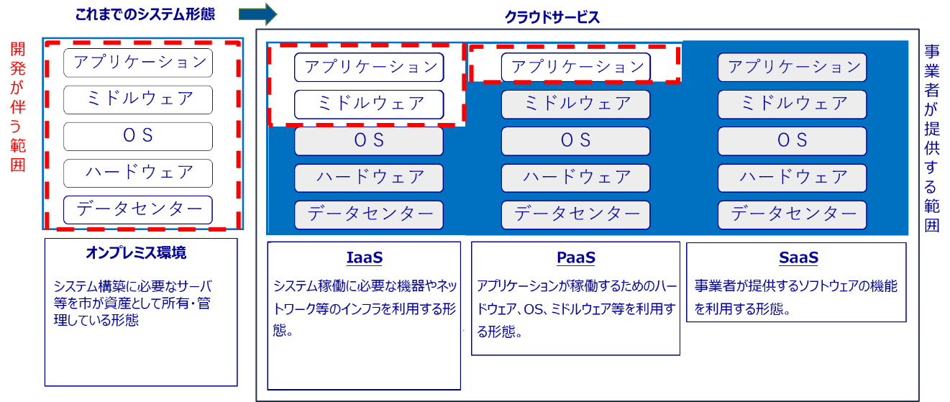
- クラウド環境の種類
クラウドの環境には２種類あり、次のような特徴があります。また、各クラウドに本市から接続する方法もインターネット回線や専用線による接続があり、最適な形態を選択する必要があります。本市ではパブリック・クラウドの利用を前提に検討します。

    - パブリック・クラウド
企業もしくは個人などユーザ全体に対して、サーバ、データベース、ソフトウェアや回線などの環境を提供するサービスのことを言います。企業でも個人でも利用したい人が利用したい時に必要な分を利用することができます。

    - プライベート・クラウド
企業・組織が、自社内でクラウド環境を構築し、組織内での部署に対して提供する形態を言います。

（非公開）

- クラウドサービス利用のメリット

- クラウドサービス利用のメリット
ここでは、オンプレミスとクラウドサービスとの比較におけるメリットについて説明します。

- 導入時の負荷軽減
クラウドサービスでは、多くの利用者間でリソースを共有するため、一利用者当たりの利用料は低価格となります。また、多くの場合、多様な基本機能があらかじめ提供されているため、導入時間を短縮することが可能です。

- セキュリティ水準の向上
多くのクラウドサービスは、一定水準の情報セキュリティ機能を基本機能として提供しつつ、より高度な情報セキュリティ機能の追加も可能となっています。また、情報セキュリティ評価及び認証を受けているクラウドサービスについては、強固な情報セキュリティ機能を基本機能として提供しています。多くの情報システムにおいては、オンプレミス環境で情報セキュリティ機能を個々に構築するよりも、市場において激しい競争環境下にあるクラウドサービスを利用する方が、効率的に情報セキュリティレベルを向上させることが期待されます。

- 技術革新対応力の向上
クラウドサービスにおいては、技術革新による新しい機能（例えば、AI、ソーシャルメディア、モバイルデバイス、分析ツール等への対応）が随時追加されます。そのため、クラウドサービスを比較、選定、導入することで、最新技術を活用することができます。

- 柔軟性の向上
クラウドサービスは、インターネットに接続できれば、デバイスやOS、庁内情報ネットワークへの接続有無にとらわれることなく利用できるため、様々な職場環境に適応します。
また、リソースの追加、変更等が容易であることや数か月の試行運用といった短期間のサービス利用にも適しています。さらに、一般に汎用サービス化した機能の組合せを変更する等の対応によって、新たな機能の追加のみならず、業務の見直し等の対応が比較的簡易に可能となるなど柔軟な対応が可能です。

- 可用性の向上
クラウドサービスにおいては、仮想化等の技術利活用により、複数のサーバ等のリソースを統合されたリソースとして利用でき、さらに、個別のシステムに必要なリソースは、統合されたリソースの中で柔軟に構成を変更することができます。その結果、24時間365日の稼働を目的とした場合でも過剰な投資を行うことなく、個々の物理的なリソースの障害等がもたらす情報システム全体への悪影響を極小化しつつ、大規模災害の発生時にも継続運用が可能となるなど、情報システム全体の可用性を向上させることができます。

- クラウドサービスを選定する際に注意すべきこと

- クラウドサービス利用において注意すべき点
クラウドサービスは、低廉な価格で多様なサービスが利用可能となり、第三者認証等を取得しているものであれば一定のセキュリティ水準を確保できるといったメリットがある一方、その契約条件として（民間事業者側が定めた）約款に則ることが義務付けられる場合が多いです。その場合、本市が求める情報セキュリティ対策が、当該クラウドサービスに十分に講じられない可能性があります。選定の際は、大阪市クラウドサービス利用基準「5クラウドサービスを利用する上での留意事項」に記載されている点に注意してください。

